《梅州城区江南东、梅江大道片区控制性详细规划》主要内容

一、规划范围

江南东、梅江大道片区位于梅州城区中部，规划范围的东、西、北三面以梅江为界，南至梅州大桥、丽都路（梅江大道-彬芳大道段）及客都大道，总用地面积约6.8平方公里。
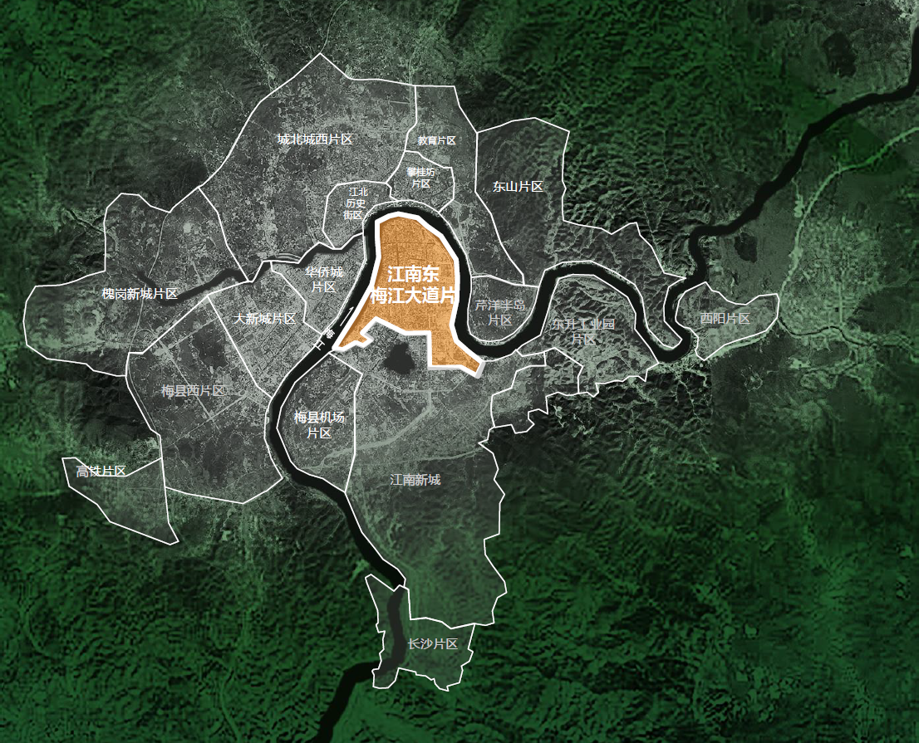
图1 区位图

二、规划原则

（一）经济性原则

规划区属于商居密集的城市旧城区，规划从释放区位优势、体现土地价值的经济原则出发，盘活内部低效、闲置的存量用地，发挥土地的高效益用途，通过提升与丰富功能，增加旧城区的活力。

（二）可操作性原则

根据梅州发展需求，通过分类梳理现状，制定合理分期实施方案，使规划更具可操作性和实施性。

（三）特色性原则

规划区三面临江，拟打造滨江宜居城区，创建具有丰富文化魅力和运营活力的城市空间。保留规划区现状传统风貌民居，通过活化利用的手段，打造具有客家文化风貌特色的的综合城区。

（四）生态性原则

尊重现状，适当控制梅江沿江的开发，注重滨水岸线设计与周边地块的衔接，减少发展可能导致的生态破坏。

三、发展目标与功能定位

落实上层次规划对片区的发展要求，将规划区建设为梅州市级行政中心、江南综合服务核心区、滨江宜居城区。

四、空间结构

规划形成“两轴两心四片”的整体空间功能结构。

“两轴”为梅江休闲景观轴和梅州城市发展轴。

“两心”为文化中心和体育中心。

“四片”为百花洲片区、新中片区、中心坝片区和金沙片区四个居住片区。
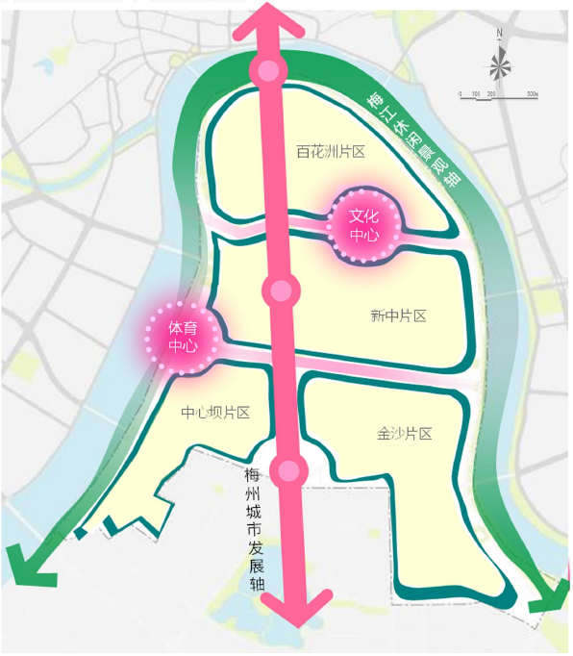
图2 空间结构图

五、人口与建设用地规模

规划区可容纳居住总人口约15万人。

规划区总用地679.93公顷，全部为城市建设用地。

六、土地使用规划

以《城市用地分类与规划建设用地标准》（GB50137-2011）为依据，按照总体功能布局安排土地用途，将规划用地分成居住用地、公共管理与公共服务设施用地、商业服务业设施用地、道路与交通设施用地、公用设施用地、绿地与广场用地等，以中类为主、小类为辅。

规划居住用地341.82公顷，公共管理与公共服务设施用地100.17公顷，商业服务业设施用地40.29公顷，道路与交通设施用地163.91公顷，公用设施用地6.40公顷，绿地与广场用地27.34公顷。

规划采用三级图则控制体系，分别为片区总图则、管理单元图则、地块图则。控制内容主要包括：

（一）强制性控制内容：土地使用性质、建筑密度、建筑限高、容积率、绿地率、配套设施（公共服务设施、交通设施、市政公用设施）。

（二）除以上内容外，其余为指导性内容，是参照执行的指标。主要包括人口数等。
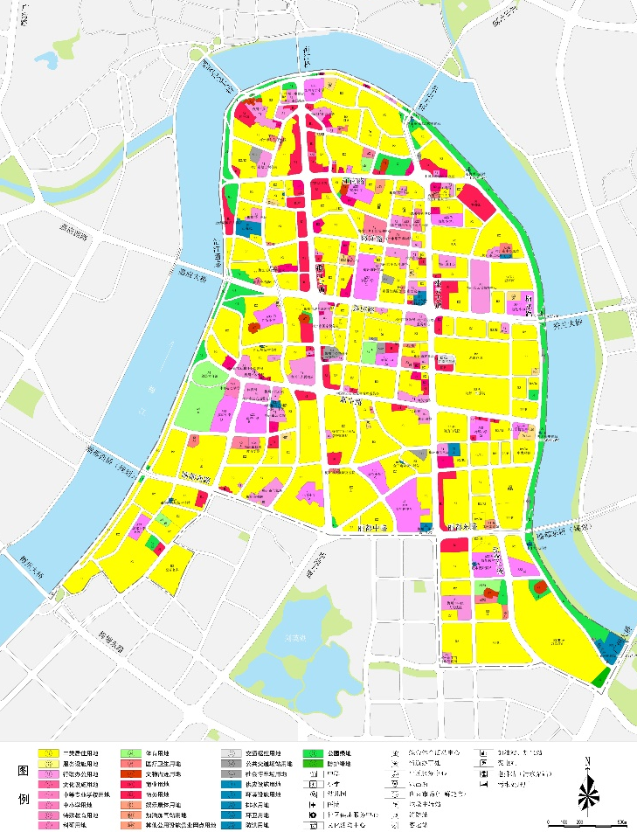
图3 土地使用规划图

七、道路系统规划

规划形成“一环两横两纵”的骨干路网，以及方格网式次干路、支路体系。“一环”：沿梅江设置的环路，即梅水路和堤下路。“两横”：包括嘉应路、丽都路。“两纵”：包括梅江大道、彬芳大道。路网具体控制要求如下：

(1)城市主干路：包括梅江大道、彬芳大道、嘉应路、丽都路、金燕大道和梅塘东路等，道路红线主要控制为40米、30米，设计时速40-60公里/小时，双向4-6车道为主。

(2)城市次干路：包括梅水路、堤下路、江南路、新中路等，道路红线主要控制宽度为30米、24米、21米，设计时速30-40公里/小时，双向4车道为主。

(3)城市支路：道路红线主要控制宽度为24米、20米、18米、12米、9米，设计时速20-30公里/小时，双向2-4车道为主。
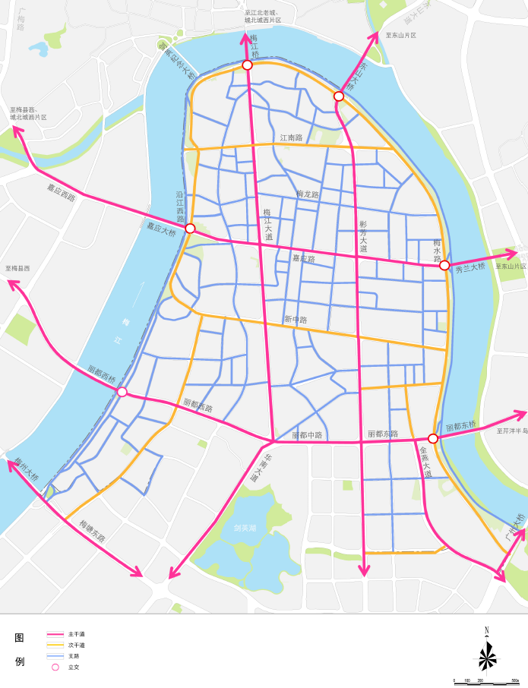
图4 道路交通规划图

八、公共服务设施规划

依据《梅州市城乡规划局业务管理制度汇编》的配置要求，参考国家相关标准和规范要求，采用分级与分类相结合的方法配置公共服务设施。

3个市、区级公共服务中心：体育中心为剑英体育馆、梅州健身广场；文化中心为文化馆、华侨博物馆；行政中心为市委市政府、行政服务中心等。

4个居住区级公共服务中心：包括百花洲片区中心、新中片区中心、中心坝片区中心、金沙片区中心，主要包括文化、体育、医疗、商业服务、社区服务等功能。

居住小区级公共服务设施：主要包括中小学、幼儿园、社区卫生服务中心、文化活动中心、综合体育活动中心、社区服务中心、老年人服务中心、派出所、市场、生鲜超市等。按照小学、幼儿园、卫生站等各类设施的服务半径和设置要求，灵活布局。
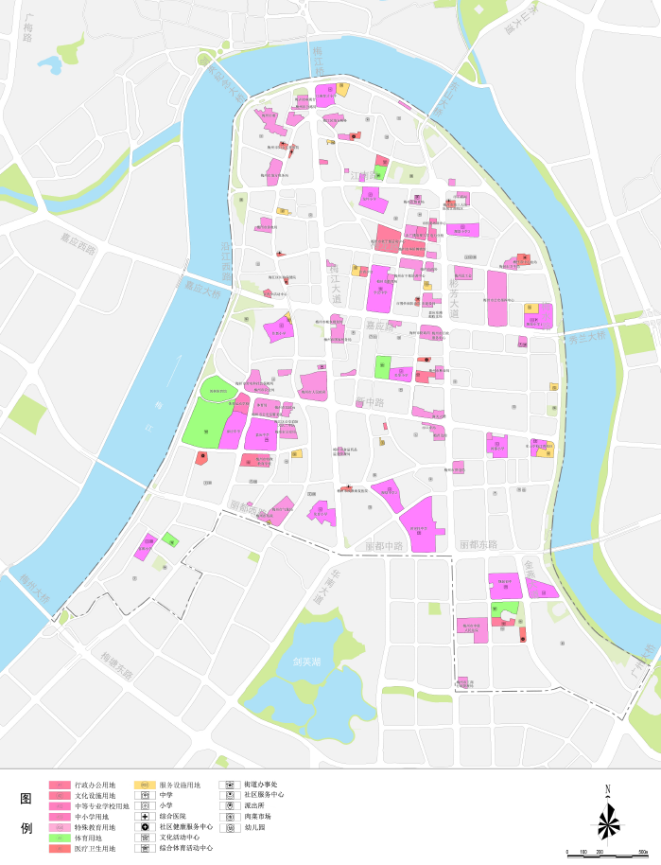
图5 公共服务设施规划图

九、绿地系统规划

规划绿地与广场用地面积为27.34公顷，占城市建设用地的4.02%，规划人均绿地与广场用地面积1.83平方米，包括：

（1）公园绿地：面积26.59公顷，占城市建设用地的3.91%，人均公园绿地面积为1.77平方米。主要分布梅江沿岸与及各社区中心。

（2）防护绿地：面积0.75公顷，占城市建设用地的0.11%。主要布局在广州大桥西北侧。

十、市政工程系统规划

规划区内规划1处给水厂、4处电排站和4处污水提升泵站、3处110千伏变电站、3处电信支局、4处邮政支局、7处垃圾中转站、1处消防站、30处公共厕所（其中规划新增有8处，保留有22处）。

